**Rangkuman The Power of Data**

Berdasarkan Kamus Besar Bahasa Indonesia data adalah keterangan yang benar dan nyata; keterangan atau bahan nyata yang dapat dijadikan dasar kajian; informasi dalam bentuk yang dapat diproses oleh komputer, seperti representasi digital dari teks, angka, gambar grafis, atau suara.

Menurut Kamus Cambridge, data adalah informasi, terutama fakta atau angka, dikumpulkan untuk diperiksa dan dipertimbangkan, serta digunakan untuk membantu pengambilan keputusan atau informasi dalam bentuk elektronik yang dapat disimpan dan digunakan oleh komputer.

Dan yang terakhir, menurut ahli yaitu **Drs. Jhon J. Longkutoy** mengatakan bahwa Data adalah suatu istilah majemuk dari fakta yang mengandung arti yang dihubungkan dengan kenyataan, simbol, gambar, angka, huruf yang menunjukan suatu ide, objek, kondisi atau situasi dan lainnya.

**Data Kuantitatif**

Kuantitatif atau kuantitas memiliki arti jumlah atau banyak. Menurut *Australian Bureau of Statistics,*kuantitatif adalah nilai data yang berupa hitungan atau angka di mana setiap kumpulan data memiliki nilai numerik yang unik. Data ini adalah informasi terukur yang dapat digunakan peneliti untuk perhitungan matematis dan analisis statistik untuk membuat keputusan kehidupan nyata berdasarkan data tersebut.

**Data Kualitatif**

Menurut sumber *Australian Bureau of Statistics,*menyebutkan bahwa data kualitatif adalah ukuran jenis dan dapat diwakilkan oleh nama, simbol, atau kode angka. Data kualitatif juga adalah data tentang variabel kategori.

Ciri data kualitatif dapat diamati dan direkam, serta tipe data ini bersifat non-numerik. Data kualitatif dapat dikumpulkan melalui metode observasi, wawancara *one on one*, melakukan *study group,*dan metode sejenis lainnya.

**Data Numerik**

Data numerik adalah data berwujud angka yang bisa didapat dari sebuah pengukuran.

Misal, ukuran tinggi badan, berat badan, dan usia. Selain itu, data ini juga bisa diperoleh dari sebuah perhitungan, misalnya jumlah orang yang hadir di pesta pernikahan atau jumlah penduduk Indonesia. Nah, data numerik ini terbagi menjadi dua bagian yaitu data kontinu dan diskrit.

* **Data Kontinu**  
  Data kontinu dapat direpresentasikan dalam berbagai nilai numerik, seperti bilangan desimal, bulat, dan lain-lain.
* **Data Diskrit**  
  Data diskrit merupakan data numerik yang hanya bisa direpresentasikan dengan bilangan bulat dan tidak dapat dibagi ke dalam unit yang lebih kecil.

**Data Kategorikal**

Data kategorikal merupakan data yang dapat dikelompokkan dan terbagi berdasarkan karakteristik atau ciri khasnya masing-masing. Dari data kategorikal, ada dua pembagian, yaitu nominal dan ordinal. Mari kita bahas satu per satu di bawah ini, ya.

* **Data Nominal**  
  Data nominal adalah jenis pengelompokan data yang tidak memiliki keterkaitan dengan data lainnya dan tidak memiliki arti khusus. Jadi, data ini dapat dibedakan tanpa harus mengurutkan atau dibandingkan dengan data lainnya.
* **Data Ordinal**  
  Berlawanan dari kata nominal, data ordinal adalah jenis pengelompokan data yang memiliki urutan, atau harus disusun secara berurutan dengan mekanisme peringkat.

**Menentukan Keputusan dengan Data**

[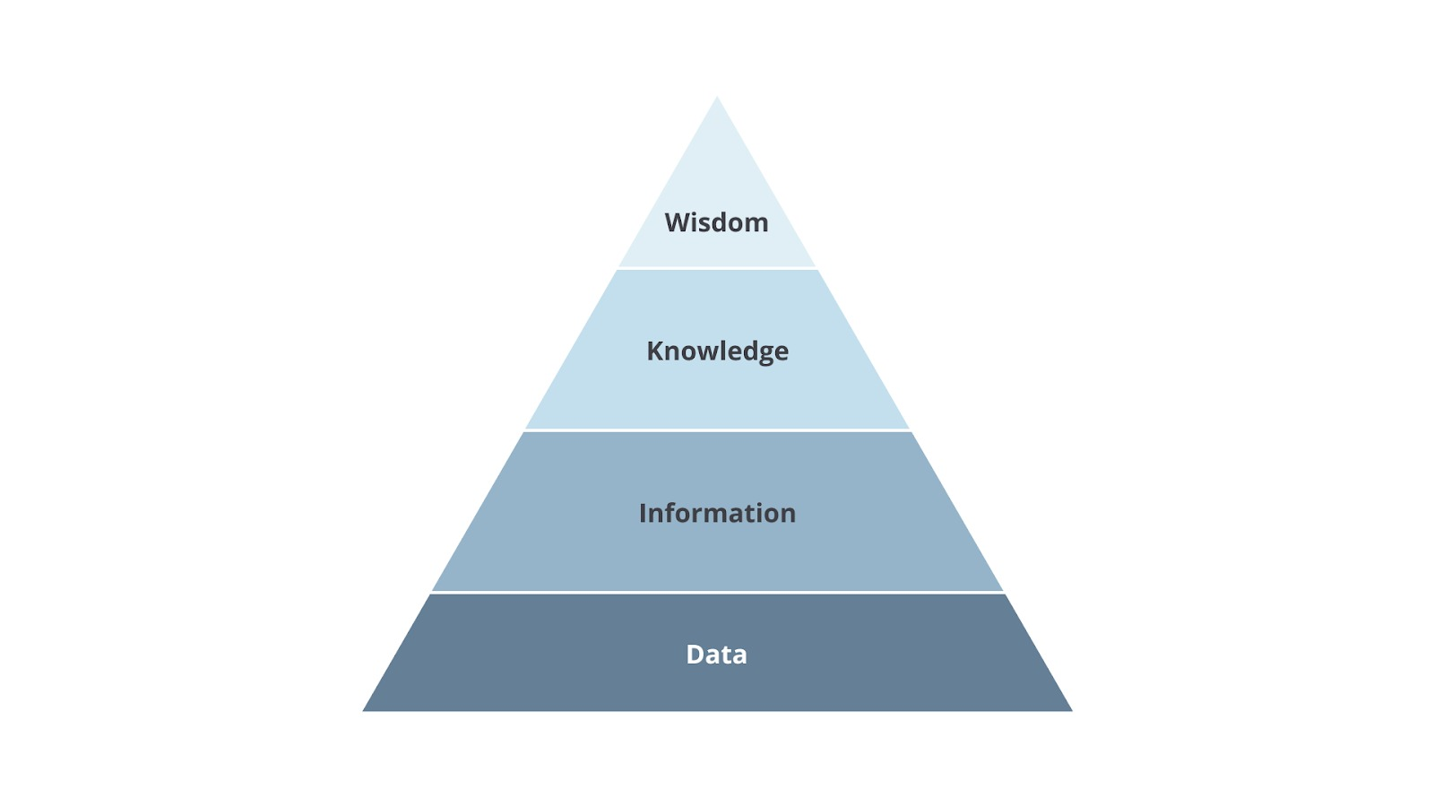](https://www.dicoding.com/academies/615/tutorials/33083)

1. **Data**  
   Data adalah fakta atau pengamatan yang terpisah dan objektif, tidak terorganisir dan tidak diproses, serta tidak menyampaikan makna tertentu. Item data adalah deskripsi dasar dan tercatat dari hal-hal, peristiwa, kegiatan, dan transaksi.
2. **Informasi**  
   Informasi adalah data yang memberi nilai tambah pada pemahaman suatu subjek. Adapun definisi lainnya bahwa data informasi adalah data yang telah dibentuk menjadi bentuk yang lebih berarti dan berguna bagi manusia.
3. **Pengetahuan (*Knowledge*)**  
   Pengetahuan adalah kombinasi dari data dan informasi yang ditambahkan pendapat ahli, keterampilan, dan pengalaman, sehingga menghasilkan aset berharga yang dapat digunakan untuk membantu pengambilan keputusan. Pengetahuan adalah data atau informasi yang telah diatur dan diproses untuk menyampaikan pemahaman, pengalaman, akumulasi pembelajaran, dan keahlian.
4. **Kebijaksanaan (*Wisdom*)**  
   Kebijaksanaan adalah akumulasi pengetahuan yang memungkinkan Anda memahami cara menerapkan konsep dari satu domain ke situasi atau masalah baru. Adapun pengertian lain yaitu kebijaksanaan adalah kemampuan untuk bertindak kritis atau praktis dalam situasi tertentu.

**Data-Driven Decision Making (Data dan Keputusan)**

*Data-Driven Decision Making* atau pengambilan keputusan berbasis data didefinisikan sebagai penggunaan fakta, metrik, dan data untuk memandu keputusan bisnis yang selaras dengan tujuan, sasaran, dan inisiatif perusahaan.

**Big Data in Action**

Menurut *The Gartner IT Glossary,*Big data adalah aset informasi bervolume tinggi (*high-volume*), berkecepatan tinggi (*high-velocity*), dan/atau beragam tinggi (*high-variety*) yang menuntut bentuk pemrosesan informasi yang hemat biaya dan inovatif yang memungkinkan peningkatan wawasan, pengambilan keputusan, dan otomatisasi proses.

Menurut Kompas, Big data merupakan konsep pengelompokan atau pengumpulan data dalam skala besar, yang terdiri dari berbagai macam jenis data, meliputi data terstruktur, semi terstruktur, dan tidak terstruktur dengan konsep karakter mendasar meliputi *Three V*yaitu *volume, variety,*dan *velocity.*

Serta menurut *Oracle,*Big data adalah data yang memiliki data variasi yang lebih banyak, berada dalam volume yang meningkat, dan berada di kecepatan yang lebih tinggi. Atau dikenal juga sebagai 3V (*Variety, Volumes, Velocity*).

**Volume, Velocity, Variety**

Karakteristik Big Data adalah sifat-sifat, keistimewaan atau ciri-ciri yang mencerminkan bahwa data tersebut adalah data yang dikategorikan sebagai big data. Pada dasarnya karakteristik Big Data terbagi menjadi tiga, yaitu *volume, velocity,*dan *variety.*

* ***Volume****.*Jumlah data yang dihasilkan dari banyak transaksi serva volume data yang disimpan. Contohnya, seperti penggunaan *history browser*, pencatatan transaksi pada *e-commerce,*data ktp atau data penduduk Indonesia, data pelanggan pada perbankan dan masih banyak lagi. Ukuran big data biasanya menggunakan skala Terabytes (1000 Gigabytes) dan ukuran Petabytes (1.000.000 Gigabytes)
* ***Variety***. Variasi tipe dan variasi sifat dari data, apakah data tersebut bersifat terstruktur, semi terstruktur, ataupun tidak terstruktur. Mari kita bahas satu persatu.
* ***Velocity****.*Kecepatan dalam men-*generate* data, mengakses data serta memproses data. Big data *platform*dan big data*analytics software*tentu harus dapat memroses banyak data secepat mungkin ketika ada permintaan, contohnya adalah yang terdapat pada *search engine Google.*Ketika Anda ingin mencari suatu hal di Google maka permintaan tersebut langsung diproses dan ditampilkan pada halaman Google.

**Small Data vs. Big Data**

| **Fitur** | **Small Data** | **Big Data** |
| --- | --- | --- |
| Variasi | Data biasanya terstruktur dan seragam. | Data seringkali tidak terstruktur dan heterogen. |
| Fakta | Data umumnya berkualitas tinggi dan dapat diandalkan. | Kualitas dan keandalan data dapat sangat bervariasi. |
| Teknologi | Tradisional | Modern |
| Volume | Data dalam kisaran puluhan atau ratusan Gigabyte. | Ukuran data lebih dari Terabyte. |
| Basis Data | SQL | NoSQL |
| Bahasa Pemrograman | SQL | Python, R, Java, SQL |
| Posisi (*Job*) | *Data Analyst*, *Database Administrators*, dan *Data Engineer* | *Data Scientist, Data Analyst, Database Administrators,*dan *Data Engineer.* |